第三章 基本初等函数
第一讲 幂函数
1、幂函数的定义
一般地，形如（R）的函数称为幂函数，其中是自变量，是常数.
如等都是幂函数，幂函数与指数函数，对数函数一样，都是基本初等函数.
注意：中，前面的系数为1，且没有常数项
2、幂函数的图像
（1） （2） （3） （4） （5）

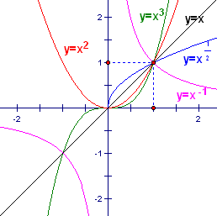

定义域 | R | R | R
奇偶性 | 奇 | 偶 | 奇 | 非奇非偶 | 奇
在第Ⅰ象限单调增减性 | 在 第Ⅰ象限单调递增 | 在 第Ⅰ象限单调递增 | 在 第Ⅰ象限单调递增 | 在 第Ⅰ象限单调递增 | 在 第Ⅰ象限单调递减
定点 | （1，1） | （1，1） | （1，1） | （1，1） | （1，1）

3、幂函数的性质
（1）所有的幂函数在（0，+∞）都有定义，并且图象都过点（1，1）（原因：）；
（2）时，幂函数的图象通过原点，并且在区间上是增函数．特别地，当时，幂函数的图象下凸；当时，幂函数的图象上凸；
（3）时，幂函数的图象在区间上是减函数．在第一象限内，当从右边趋向原点时，图象在轴右方无限地逼近轴正半轴，当趋于时，图象在轴上方无限地逼近轴正半轴．
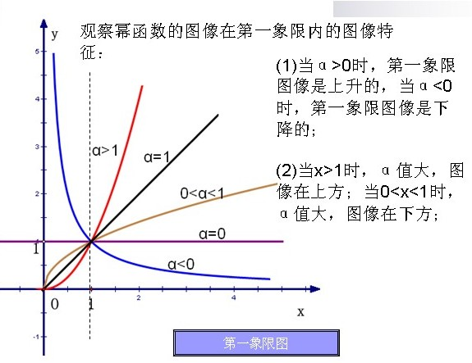

第二讲 指数函数
1、指数
（1）n次方根的定义
若x^{n}=a，则称x为a的n次方根，“”是方根的记号.
在实数范围内，正数的奇次方根是一个正数，负数的奇次方根是一个负数，0的奇次方根是0；正数的偶次方根是两个绝对值相等符号相反的数，0的偶次方根是0，负数没有偶次方根.
（2）方根的性质
①当n为奇数时，=a. ②当n为偶数时，=|a|=
（3）分数指数幂的意义
①a=（a＞0，m、n都是正整数，n＞1）.
②a==（a＞0，m、n都是正整数，n＞1）.
2、指数函数的定义
一般地，函数（＞0且≠1）叫做指数函数，其中是自变量，函数的定义域为R.
说明：
因为＞0，是任意一个实数时，是一个确定的实数，所以函数的定义域为实数集R.
若＜0，如在实数范围内的函数值不存在.
若=1, 是一个常量，
不符合.

- 指数函数的图像及其性质

图象特征 |  | 函数性质
＞1 | 0＜＜1 | ＞1 | 0＜＜1
向轴正负方向无限延伸 |  | 函数的定义域为R
图象关于原点和轴不对称 |  | 非奇非偶函数
函数图象都在轴上方 |  | 函数的值域为R⁺
函数图象都过定点（0，1） |  | =1
自左向右，  图象逐渐上升 | 自左向右，  图象逐渐下降 | 增函数 | 减函数
在第一象限内的图  象纵坐标都大于1 | 在第一象限内的图  象纵坐标都小于1 | ＞0，＞1 | ＞0，＜1
在第二象限内的图  象纵坐标都小于1 | 在第二象限内的图  象纵坐标都大于1 | ＜0，＜1 | ＜0，＞1

（1）底数互为倒数的两个指数函数的图象关于y轴对称.
（2）在（＞0且≠1）值域是
（3）若
（4）对于指数函数（＞0且≠1），总有
（5）当＞1时，若＜，则＜；
第三讲 对数函数
- 对数
（1）对数的概念
一般地，若，那么数叫做以a为底N的对数，记作
叫做对数的底数，N叫做真数.
如：，读作2是以4为底，16的对数.
，则，读作是以4为底2的对数.
（2）指数式与对数式的关系：
a^{b}=Nlog_{a}N=b（a＞0，a≠1，N＞0）.
两个式子表示的a、b、N三个数之间的关系是一样的，并且可以互化.
（3）对数运算性质:
①log_{a}（MN）=log_{a}M+log_{a}N. ②log_{a}=log_{a}M－log_{a}N.
③log_{a}M^{n}=nlog_{a}M.（M＞0，N＞0，a＞0，a≠1）
④对数换底公式：log_{b}N=（a＞0，a≠1，b＞0，b≠1，N＞0）.
（4）两类对数
① 以10为底的对数称为常用对数，常记为.
② 以无理数e=2.71828…为底的对数称为自然对数，常记为.
以后解题时，在没有指出对数的底的情况下，都是指常用对数，如100的对数等于2，即.
- 对数函数的概念
一般地，我们把函数（＞0且≠1）叫做对数函数，其中是自变量，函数的定义域是（0，+∞）．
3、对数函数的图象及其性质

底数互为倒数的两个对数函数的图象关于x轴对称.

图象的特征 | 函数的性质
（1）图象都在轴的右边 | （1）定义域是（0，+∞）
（2）函数图象都经过（1，0）点 | （2）1的对数是0
（3）从左往右看，当＞1时，图象逐渐上升，当0＜＜1时，图象逐渐下降 . | （3）当＞1时，是增函数，当  0＜＜1时，是减函数.
（4）当＞1时，函数图象在（1，0）点右边的纵坐标都大于0，在（1，0）点左边的纵坐标都小于0. 当0＜＜1时，图象正好相反，在（1，0）点右边的纵坐标都小于0，在（1，0）点左边的纵坐标都大于0 . | （4）当＞1时  ＞1，则＞0  0＜＜1，＜0  当0＜＜1时  ＞1，则＜0  0＜＜1，＜0
由上述表格可知，对数函数的性质如下
 | ＞1 | 0＜＜1
性  质 | （1）定义域（0，+∞）；  （2）值域R；  （3）过点（1，0），即当=1，=0；
性  质 | （4）在（0，+∞）上是增函数 | 在（0，+∞）是上减函数

